**PM Specification**

**万欣实验室综合管理系统**

**安全准入（教师）使用手册**

**Version 3.0**

# 安全准入简介

高校实验室是实践教学的主要场所，是理论联系实际的前沿阵地，是培养新世纪创新型人才的重要基地。实验室安全是实验室正常运行和使用的前提条件，实验室安全与师生人身安全、设备和公共财产安全息息相关。本系统通过上传学习资料和发布试题让学生进行在线学习、在线练习、在线考试，经过这个考核过程提升学生的实验安全知识。下面详细介绍教师应如何操作安全准入模块。

## 2.用户登录

首先登录教务处网站<http://www.ustl.edu.cn/jw/>，点击“实验平台”进入实验室信息化管理平台,或者登录：<http://202.199.243.98>进入系统。

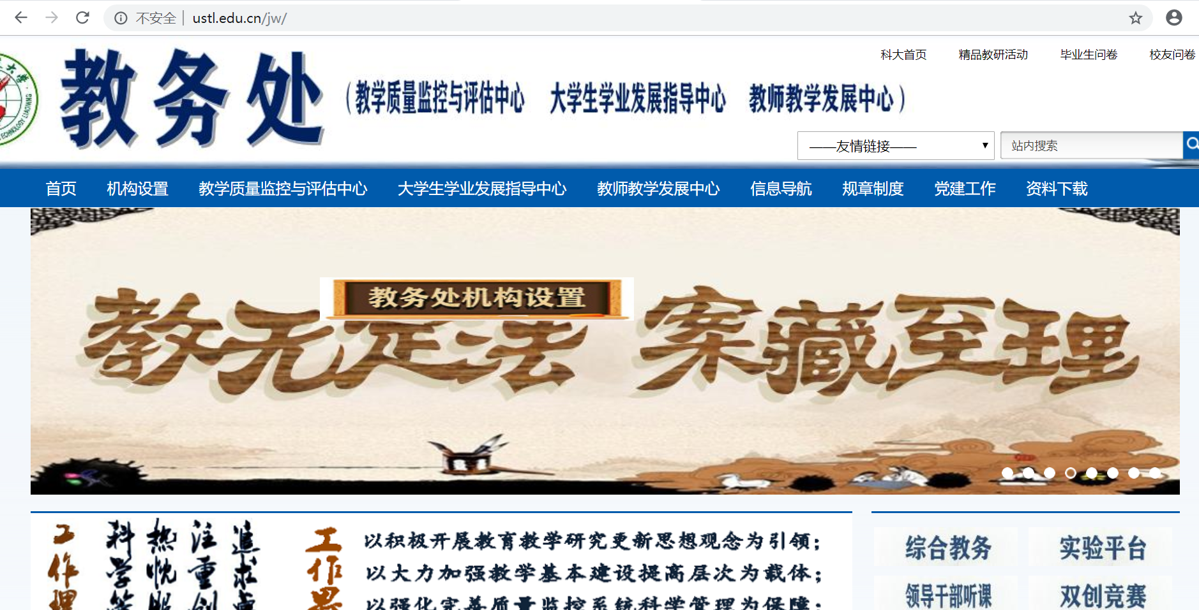

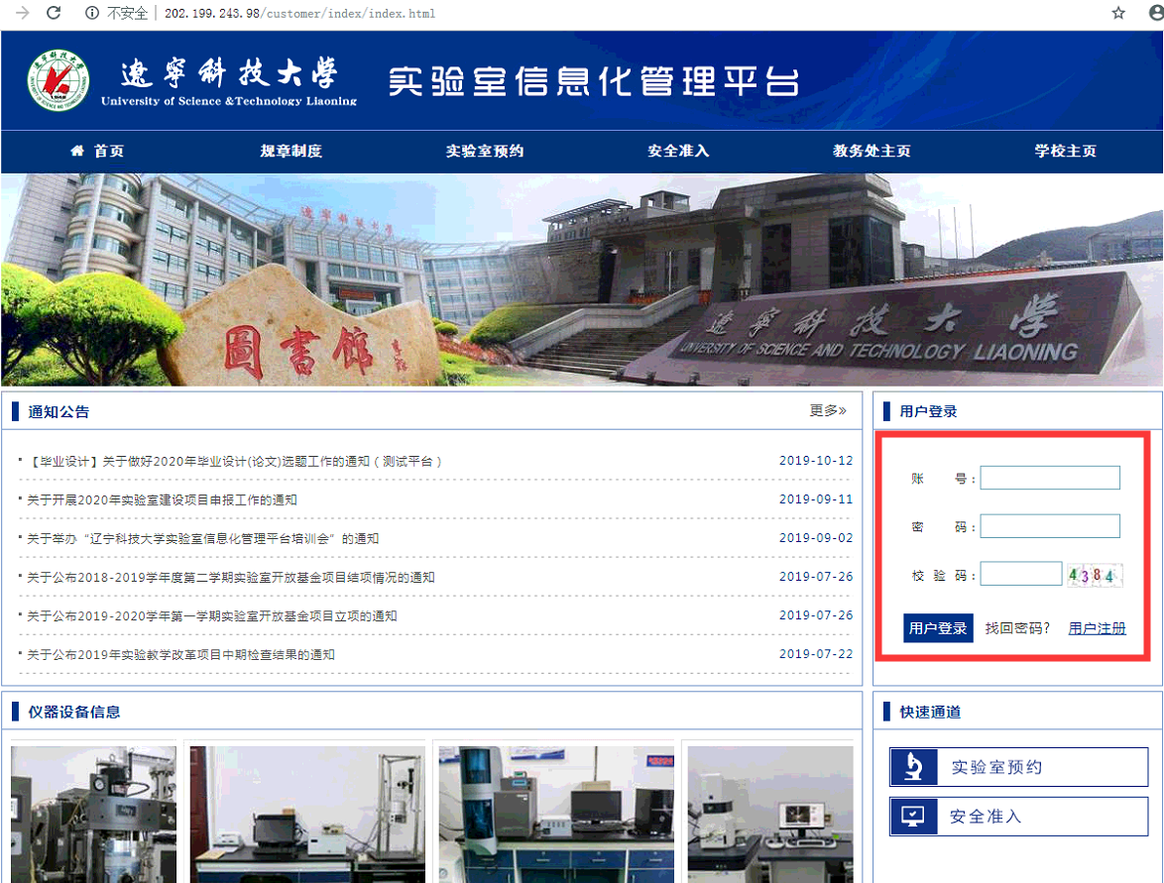

如上图所示，首先登录实验室信息化管理平台（为了更好的操作体验，建议使用360浏览器的急速模式），在 “**用户登录**”（红色框）中输入账号密码及校验码，完成登录。初始密码与账号相同均为教师的工号。

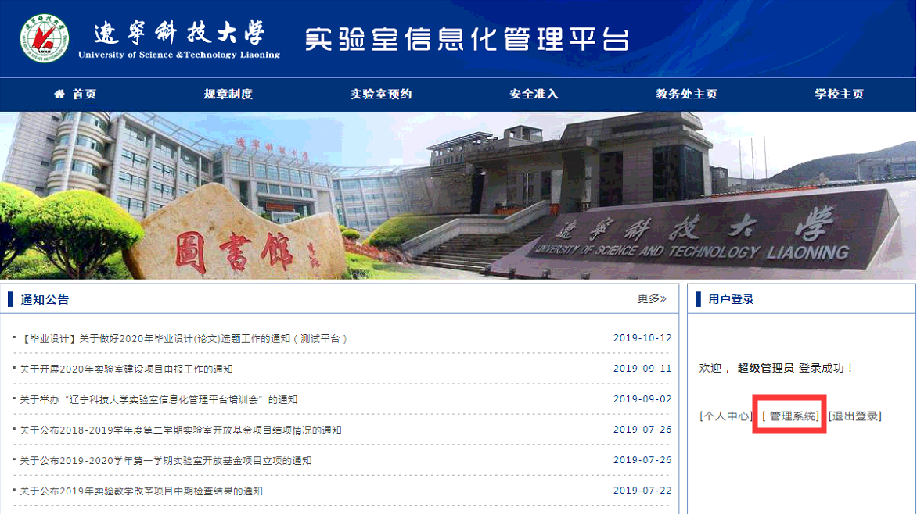

登录后可以在个人中心修改登录密码，如果无需修改直接点击“管理系统”进去平台的后台管理界面，点击导航栏中的“安全准入”就可以进行安全准入的相关设置了。下图是以超级管理员权限登录的操作界面，如果您看到的界面没有显示所有内容，证明隐藏部分没有相关权限。

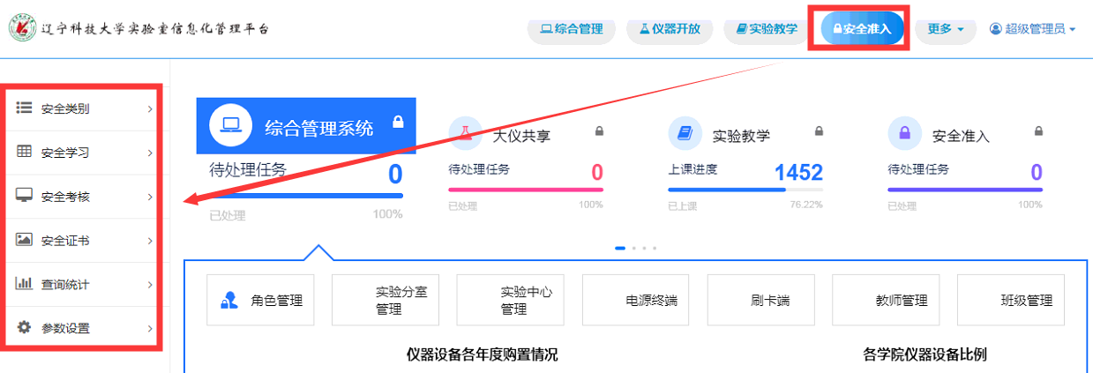

## 3.安全类别

实验室安全类别包括：安全类别添加、安全类别管理、实验室类别管理三项。其中安全类别在导入安全题库时会自动生成。如果您需手动添加，请在此模块中进行操作。

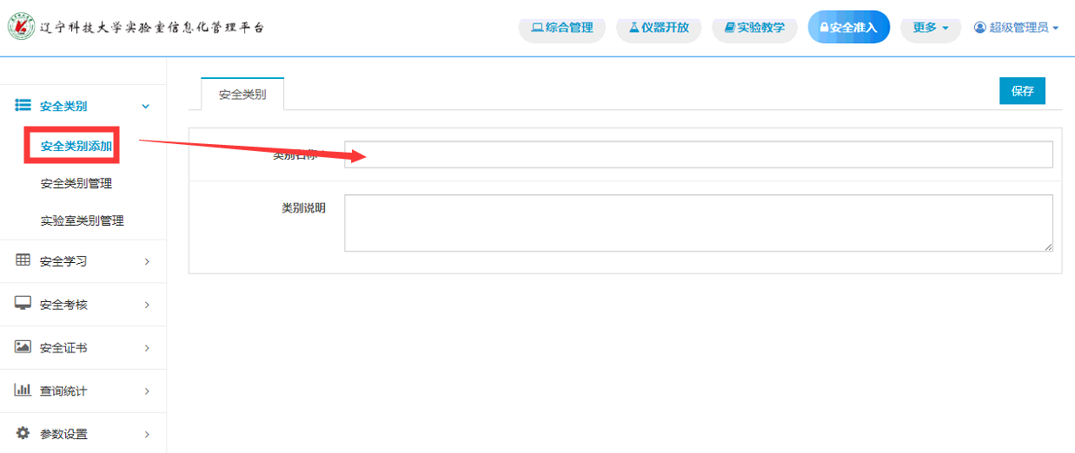

点击安全类别下的“安全类别添加”在右侧类别名称中输入您需要的安全类别，点击“保存”按钮即可增加新类别。

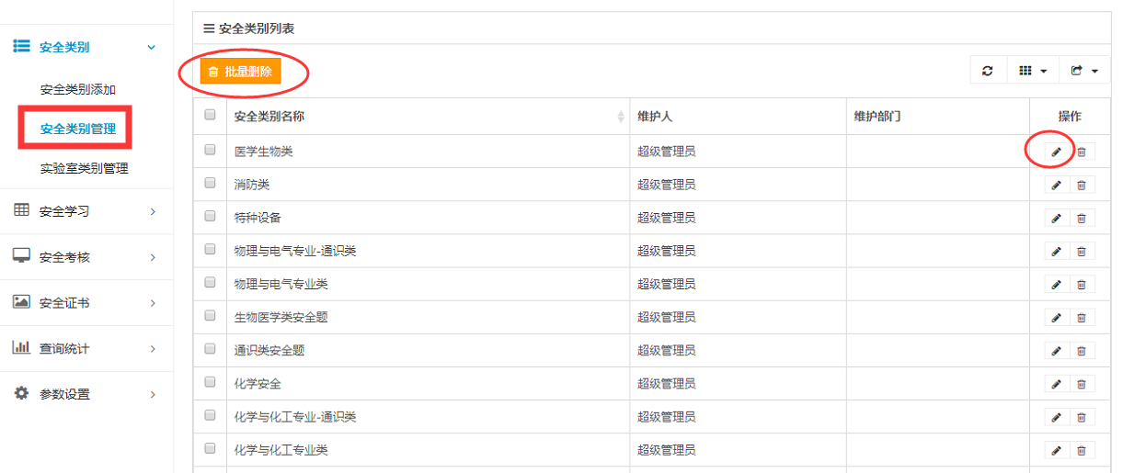

在“安全类别管理”中可以对已有类别进行维护，点击类别后方的编辑按钮可以修改类别名称和类别说明，点击后方的垃圾桶按钮可以删除该类别，勾选相应类别之后可以点击上方的“批量删除”按钮删除所选类别。

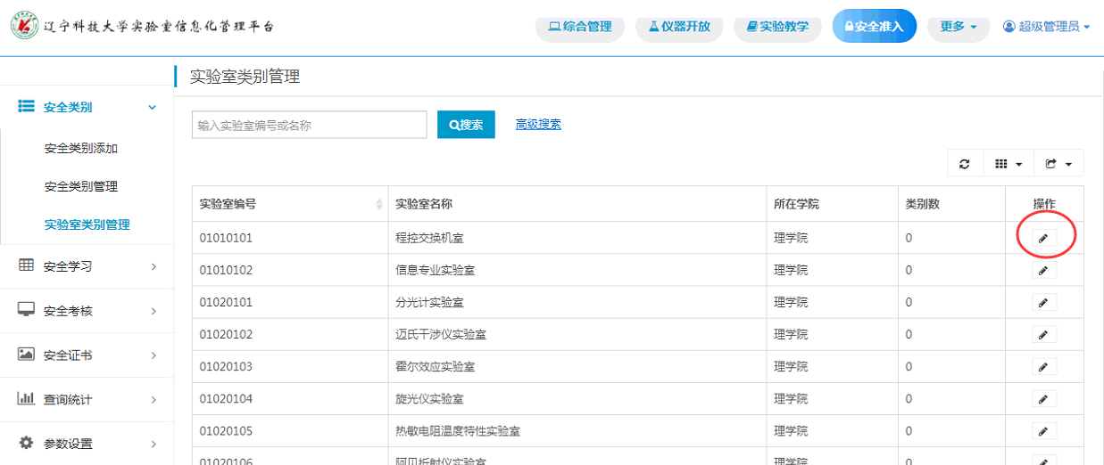

点击“实验室类别管理”可以对实验室所属类别进行维护，指定该实验室具体的安全类别。

## 4.安全学习

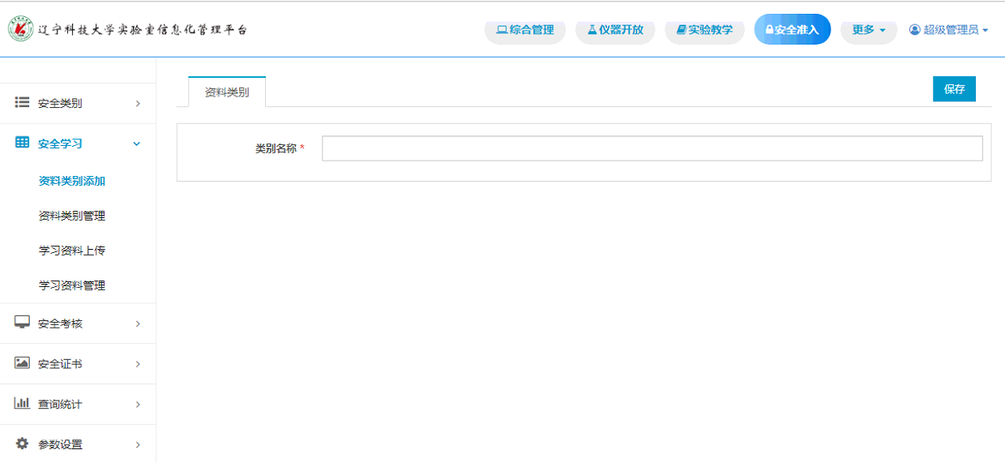

在安全学习模块中可以维护资料的类别并可上传相关学习资料，这里上传的学习资料会在学生的前台界面显示出来，学生可以下载学习。

上传资料前需要维护资料的类别，点击“资料类别添加”按钮，再右侧的操作窗口输入“类别名称”点击保存即完成了新类别的建立工作。

在“资料类别管理”中您可以维护已有的类别，点击类别后方的“编辑”按钮或者“删除”按钮您可以对单个类别进行维护，如果想批量删除这些类别，可以勾选所需删除的类别点击上方的批量删除”即可。

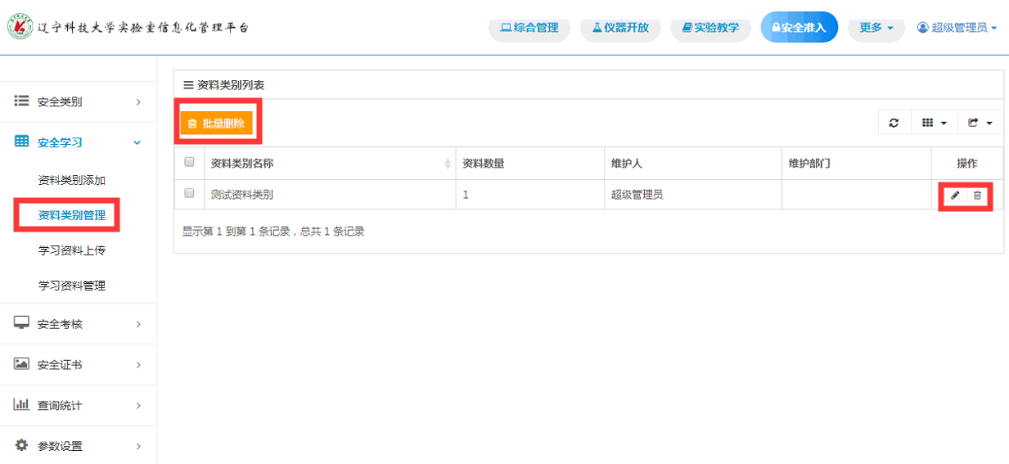

点击“学习资料上传”，在右侧的操作栏中上传文件（注：视频只支持MP4格式的文件），输入资料名称等信息，您可以选择学习类型是“必学”或者“选学”，还可以选择是否在首页显示。

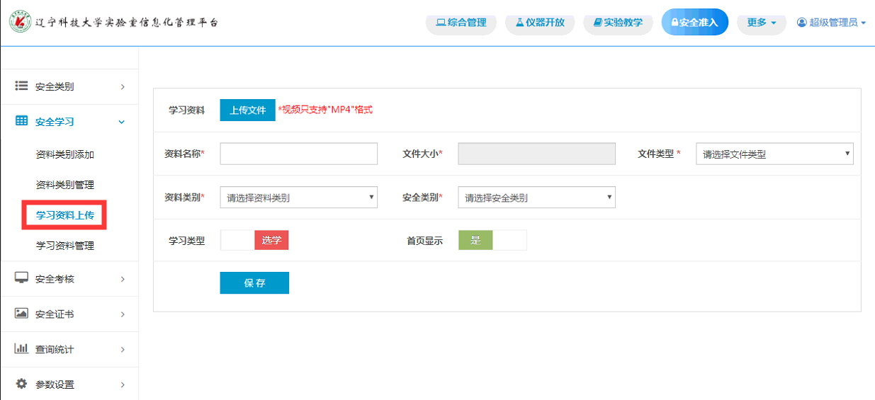

在“学习资料管理”中，您可以对已经上传的资料重新编辑，下载或者将其删除，点击资料后方的小按钮即可进行相关操作。

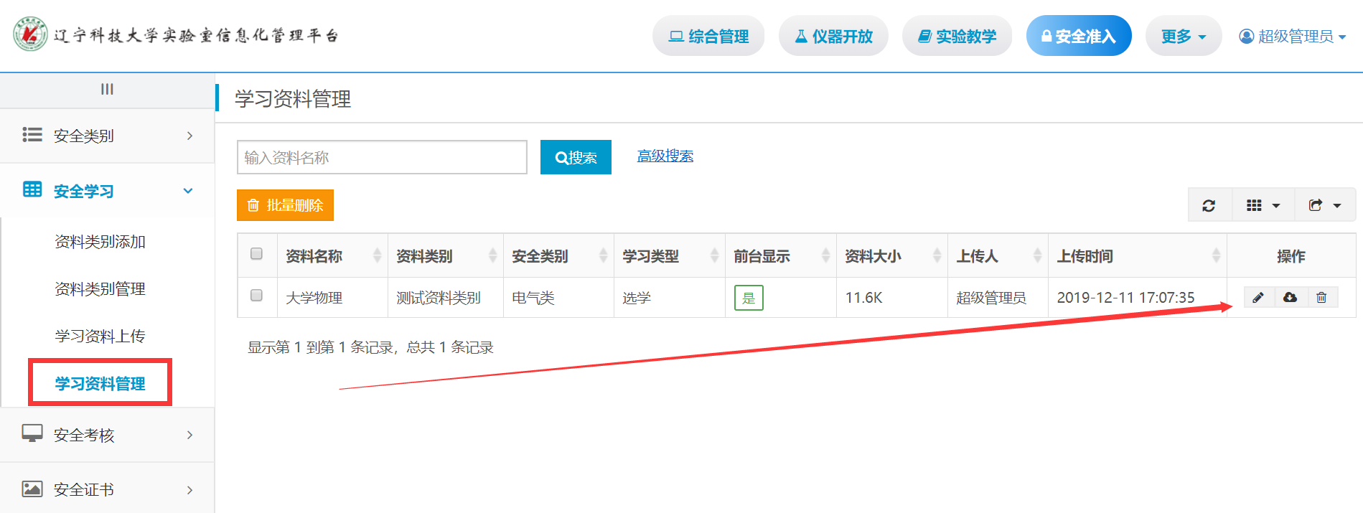

## 5.安全考核

在安全考核中您可以管理考核的题库，还可以在这里针对不同的题库进行组卷的操作。

如果您想在系统中增加一道题目，则点击“安全题库添加”按钮，在弹出的界面中选择安全类别、题目类型，输入题目内容、各选项内容、并给出参考答案和答案解析，最后保存即可。

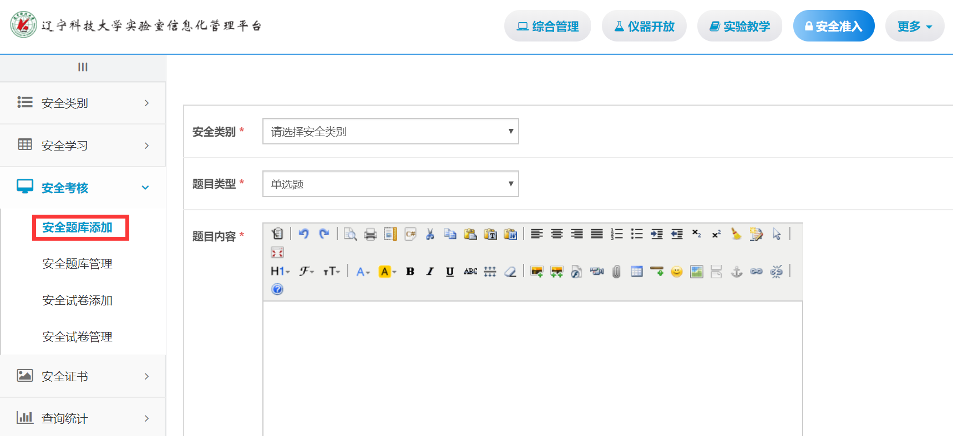

在安全题库管理中您可以对已经导入或者手动添加的题目进行修改或者删除，也可以批量导入新的题目。

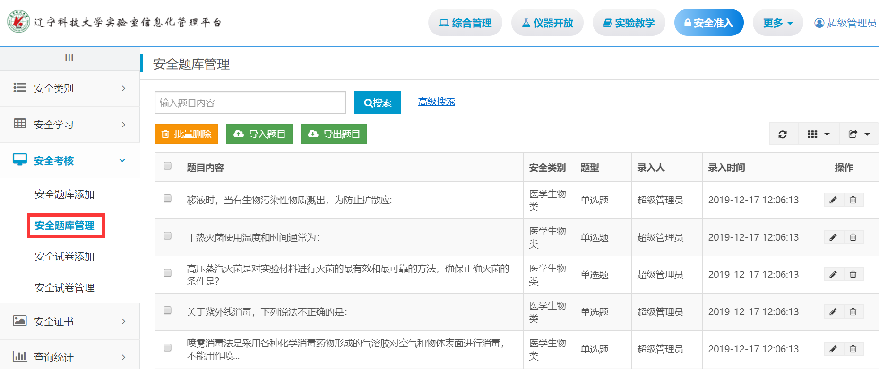

针对不需要的题目，您可以勾选前面的复选框之后点击上方的“批量删除”按钮进行统一删除，您也可以点击单个题目后方的垃圾桶按钮进行单个删除或者修改。

点击“导入题目”按钮会弹出如下界面，在这里您可以下载EXCEL模板把新的题目整理到模板中，进行导入操作。

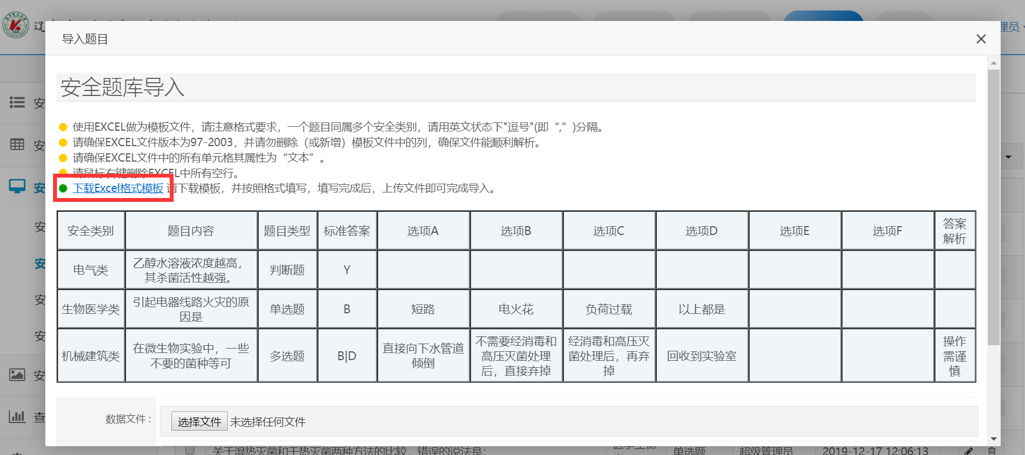

当所有基础数据都准备好之后就可以进行“安全试卷添加”的工作了，也就是组卷的工作。根据各学院的实际情况，老师可以灵活的选择自己的组卷方式，填写相关信息后点击保存即可，做完这步之后，学生就可以在前台进行考试了。

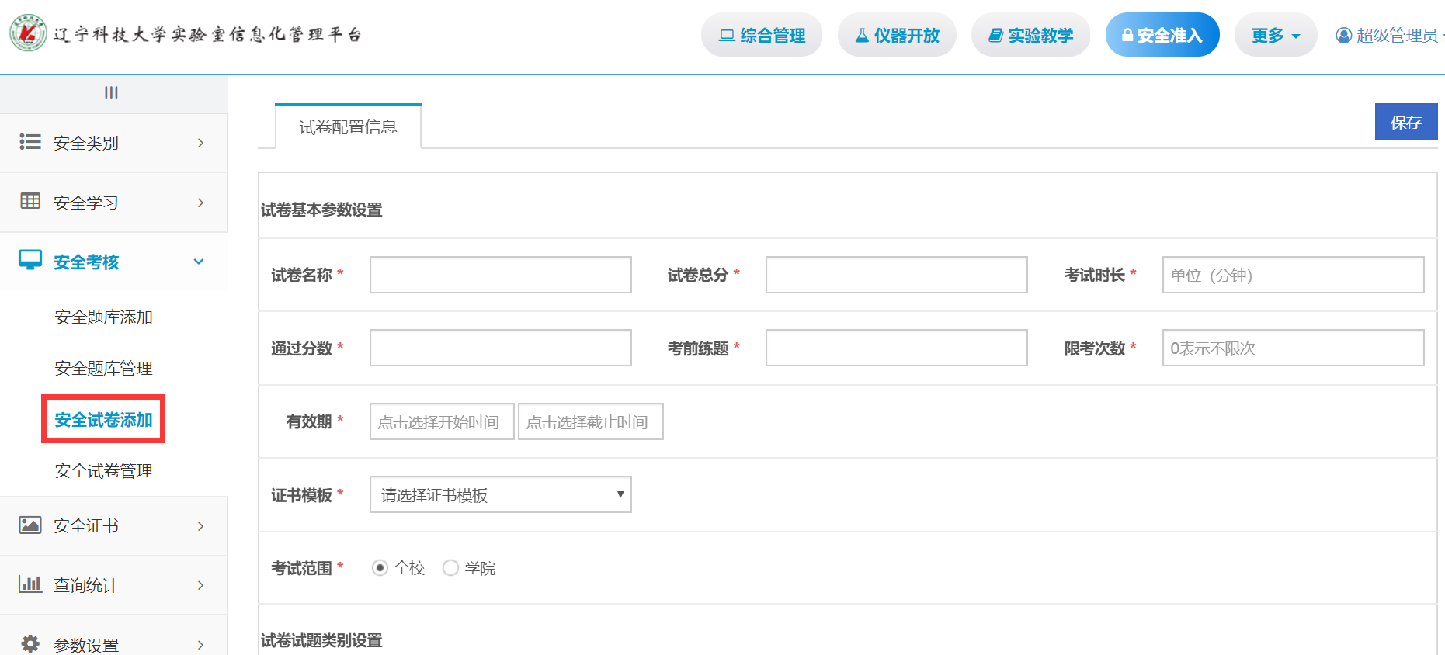

在安全试卷管理中，您可以针对已经组好的试卷重新编辑，删除或者进行预览操作。

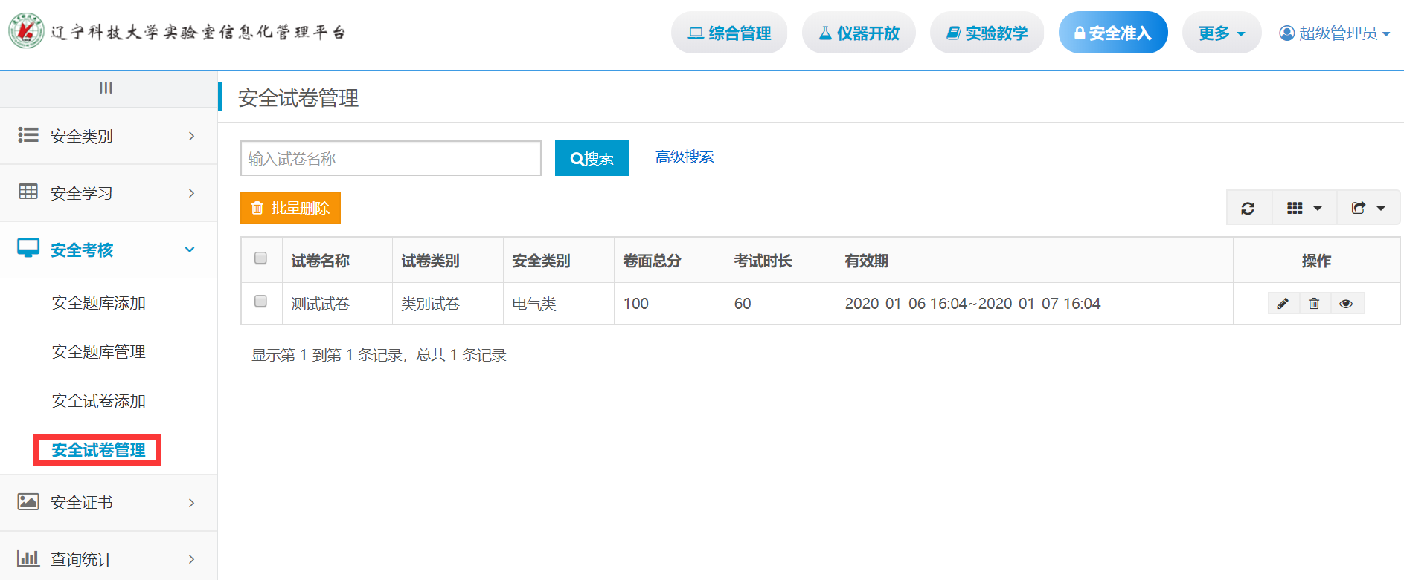

------------------------------------------------

## 6.安全证书

考试通过的学生需要发布证书，在此模块中可以添加证书模板，也可以对已添加的模板进行管理。

点击“证书模板添加”按钮，输入模板名称，指定证书的有效期，上传证书模板之后保存即可。您可以下载证书模板，对下载之后的文件重新编辑，做成适合的证书模板之后上传。

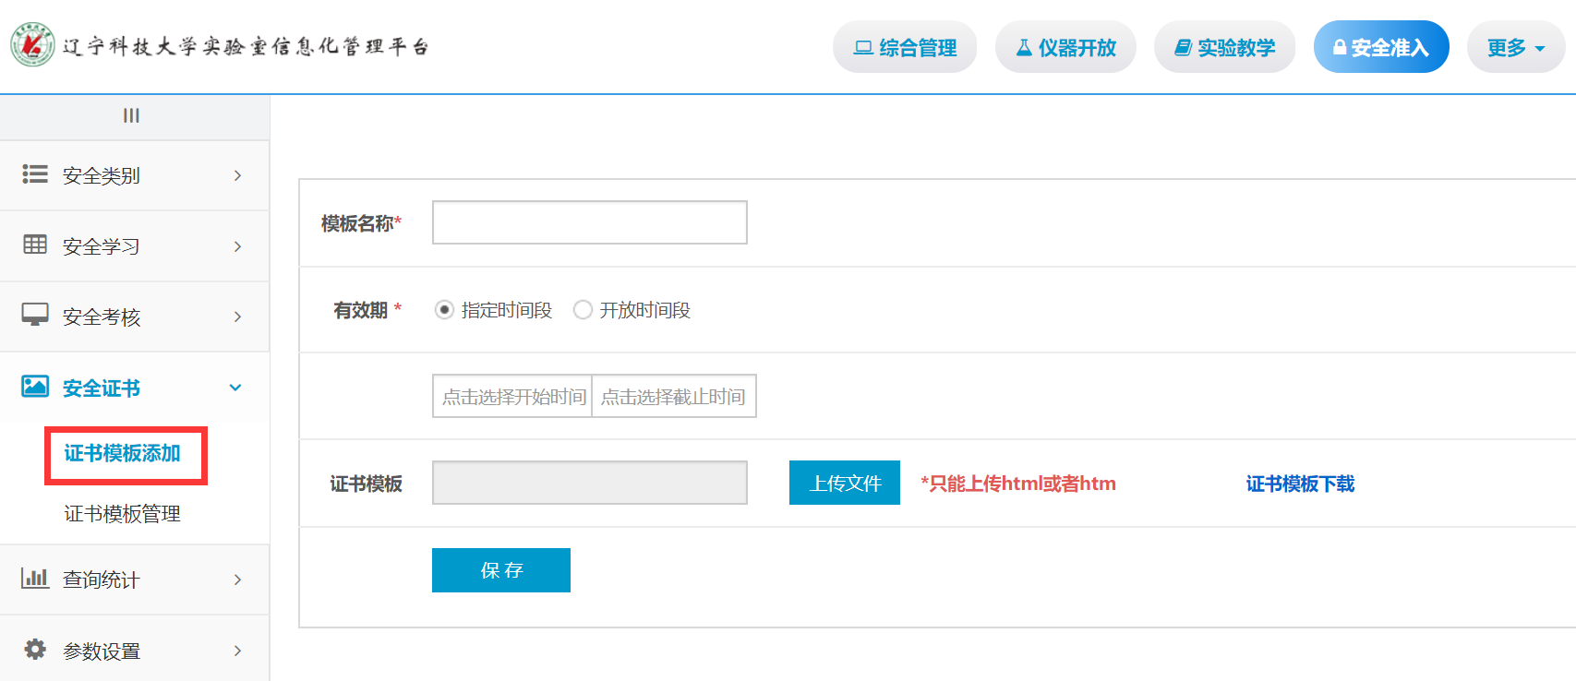

点击“证书模板管理”可以对已经添加的模板进行编辑、删除、下载、预览等操作。

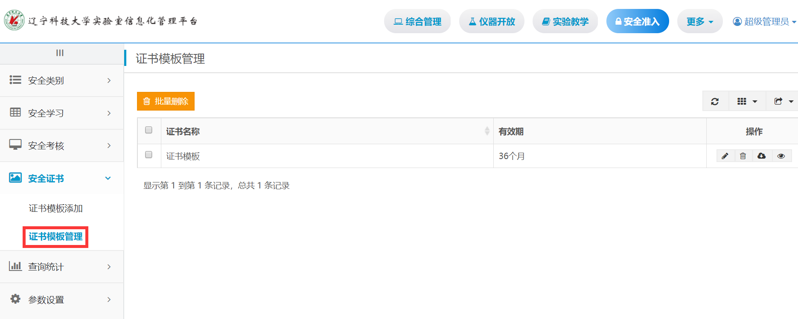

## 7、查询统计

进入查询统计界面可以对考试相关的数据进行查询，输入查询条件点击搜索即可。

